ΟΜΟΣΠΟΝΔΙΑ ΔΙΟΙΚΗΤΙΚΟΥ ΠΡΟΣΩΠΙΚΟΥ ΤΡΙΤΟΒΑΘΜΙΑΣ ΕΚΠΑΙΔΕΥΣΗΣ
(Ο.Δ.Π.Τ.Ε.)
Διεύθυνση: Πάντειο Πανεπιστήμιο
Λεωφ. Συγγρού 136 – Αθήνα Αθήνα 10 Νοεμβρίου 2012
Ταχ. Κωδ.: 17671 Αριθμ. πρωτ.: 255
Τηλέφωνα Προέδρου:6944191513 – 2107721910
Fax : 2107722028
Τηλέφωνα Γ.Γραμματέα:6948201440-2310996751
Fax:2310-996725 e-mail:savaspap@ad.auth.gr Προς
Τους συλλόγους μέλη της Ο.Δ.Π.Τ.Ε.
ΑΝΑΚΟΙΝΩΣΗ
Συναδέλφισσες & Συνάδελφοι,

Εκτιμώντας την κρισιμότητα των καταστάσεων και αντιδρώντας άμεσα και αποφασιστικά στην ψήφιση του Πολυνομοσχεδίου – σφαγείο (4046/2012) για τους εργαζόμενους και την κοινωνία στο σύνολο της, συγκαλέσαμε άμεσα στις 9 Νοεμβρίου 2012 σε συνεδρίαση το Κεντρικό Συμβούλιο, στο οποίο παρέστη με πρόσκληση μας η εργατολόγος Μαρία Τσίπρα. Εξετάσαμε διεξοδικά την κατάσταση η οποία έχει διαμορφωθεί και κυρίως εστιάσαμε σε πτυχές και διατάξεις οι οποίες αναφέρονται στις απολύσεις. Ο νόμος αυτός συνολικά είναι ότι πιο σκληρό αντιλαϊκό και καταστροφικό έχει ψηφιστεί μέχρι σήμερα.
Η κ. Τσίπρα στα πλαίσια της ανάλυσης την οποία έκανε, έκρουσε τον κώδωνα του κινδύνου και είπε ότι οι ανεπίσημες – ανυπόγραφες ερμηνευτικές εγκύκλιοι οι οποίες περιήλθαν στα χέρια μας, ανατρέπουν τις αρχικές προσεγγίσεις-αναγνώσεις των διατάξεων του νόμου, τον οποίο υπερβαίνουν και οδηγούν σε απόλυση πολλούς συναδέλφους μας. Αποτέλεσμα όλων αυτών είναι μια διάχυτη και δικαιολογημένη ανησυχία, στους κόλπους της ΑΔΕΔΥ και βεβαίως της Ομοσπονδίας μας. Επεσήμανε το μέγα παράδοξο, η ερμηνευτική εγκύκλιος δηλαδή μια διοικητική πράξη, αν και δεν είναι η τελική – επίσημη, να υπερβαίνει τον ίδιο το νόμο όπως ψηφίστηκε μέσα στη Βουλή την περασμένη Τετάρτη. Ουσιαστικά δηλαδή ο νόμος προσαρμόζεται μετά την ψήφιση του ώστε να πάρει μια τελική μορφή και να βγει στο ΦΕΚ!!!
Αυτή τη στιγμή αναμένουμε την τελική ερμηνευτική εγκύκλιο την οποία θα επεξεργαστεί η εργατολόγος και το κείμενο με τις αναλύσεις της θα σας το προωθήσουμε άμεσα. Αυτό που προκύπτει από την μέχρι τώρα ανάλυση και ερμηνεία των δεδομένων που έχουμε, μας κάνει ιδιαίτερα ανήσυχους για την επικείμενη απόλυση πολλών συναδέλφων μας, παρά την παραπλανητική προσπάθεια κυβερνητικών παραγόντων οι οποίοι βαφτίζουν τις απολύσεις κινητικότητα για τον εξορθολογισμό των δημοσίων υπηρεσιών και άλλα παρόμοια.
Συναδέλφισσες και συνάδελφοι,
Η εφαρμογή των διατάξεων αυτών απειλεί άμεσα την ίδια την εργασιακή μας υπόσταση και έτσι την αντιμετωπίζουμε. Όπως ειπώθηκε χαρακτηριστικά τα περσινά μέτρα της εφεδρείας ήταν ένα χάδι μπροστά στην κατάσταση που θα αντιμετωπίσουμε σήμερα. Γι αυτό λοιπόν η Ομοσπονδία μας αποφάσισε ομόφωνα να κινηθεί άμεσα, με μεγάλη αποφασιστικότητα και παράλληλα σε δυο άξονες. Από τη μια να γίνει ότι είναι αναγκαίο με τη συνεργασία της εργατολόγου στο νομικό πεδίο και επ’ αυτού θα ενημερωθείτε στη συνέχεια με σχετικά κείμενα –οδηγίες της δικηγόρου. Σε κάθε περίπτωση η προσωπική παραλαβή από εμάς οποιασδήποτε πράξης – απόφασης από την υπηρεσία γίνεται με την επιφύλαξη παντός νομίμου δικαιώματος μας.
Στο δεύτερο πεδίο το συνδικαλιστικό αποφασίστηκε να δράσουμε δυναμικά ώστε να αποτρέψουμε την εφαρμογή των μέτρων των απολύσεων. Συγκεκριμένα αποφασίστηκε η προκήρυξη 48ωρης απεργίας από την Τρίτη 13 Νοεμβρίου 2012 με ταυτόχρονη κατάληψη των κτηρίων Διοίκησης ή των Διευθύνσεων Διοικητικού ανάλογα με τα χωροταξικά χαρακτηριστικά κάθε ιδρύματος. H κατάληψη έχει ως σκοπό να μείνουν κλειστές οι εν λόγω υπηρεσίες μέχρι την ανάκληση των απολύσεων και να αποτραπεί η αποστολή στοιχείων και καταστάσεων των υπό απόλυση συναδέλφων. Απόφαση μας είναι να εμποδίσουμε με δυναμικό τρόπο τις διαδικασίες ώστε να μην απολυθεί κανένας συνάδελφος μας σε κανένα ίδρυμα. Η 48ωρη απεργία προκηρύσσεται με την προοπτική να εξελιχθεί σε επαναλαμβανόμενες 48ωρες απεργίες στη βάση μιας ανοικτής διαρκούς συνεδρίασης του Κ.Σ., το οποίο θα παρακολουθεί και θα εκτιμά την εξέλιξη των πραγμάτων μέρα τη μέρα. Για την άμεση ενημέρωση των συλλόγων για την εξέλιξη και συνέχεια του αγώνα μας απολύτως χρήσιμη και επιβεβλημένη θεωρούμε - πέραν των μειλ που δεν είναι τόσο άμεση - την τηλεφωνική επικοινωνία των Προέδρων των Συλλόγων με τον Πρόεδρο και τον Γραμματέα της Ομοσπονδίας. Γι αυτό παρακαλούμε να στείλουν όλοι οι πρόεδροι τα κινητά τους τηλέφωνα.
Επίσης αποφασίστηκε να σταλεί έγγραφο της Ομοσπονδίας μας προς τις διοικήσεις των Ιδρυμάτων, με το οποίο θα τις καλούμε να αρθούν στο ύψος των περιστάσεων, να κλείσουν τα ιδρύματα και να μην συντρέξουν σε αυτήν την κατεύθυνση δίνοντας καταστάσεις και στοιχεία για τους συναδέλφους. Σαφές πρέπει να καταστήσουμε ότι ο αγώνας αυτός πρέπει να δοθεί με την ίδια αγωνιστική διάθεση από όλους τους συναδέλφους είτε είναι ΙΔΑΧ είτε είναι μόνιμοι. Όλοι αντιμετωπίζουν τον ίδιο κίνδυνο της απόλυσης, ανεξάρτητα από το εάν φαίνεται σε πρώτη φάση να γίνεται αναφορά στους ΙΔΑΧ. Αυτό δεν είναι ένα λεκτικό σχήμα είναι η ίδια η πραγματικότητα. ΔΕΝ ΕΙΝΑΙ ΚΑΝΕΙΣ ΣΤΟ ΑΠΥΡΟΒΛΗΤΟ. Ο σχεδιασμός προβλέπει απολύσεις από όλους τους κλάδους, τις εργασιακές σχέσεις και τις κατηγορίες (ΠΕ,ΤΕ,ΔΕ,ΥΕ).
Ο πολιτικός και συνδικαλιστικός στόχος του αγώνα μας επικεντρώνεται στην ματαίωση της εφαρμογής αυτών των σφαγιαστικών μέτρων και στην ανατροπή της κυβέρνησης και του κράτους του μνημονίου.
Ο αγώνας που ξεκινάει από αύριο, είναι ανυποχώρητος αγώνας επιβίωσης, αφορά κατά κυριολεξία την ίδια μας την ύπαρξη, αφορά άμεσα την ίδια μας τη ζωή. Δεν θα τους επιτρέψουμε να μας πετάξουν στο δρόμο όπως έγινε μέχρι τώρα με εκατοντάδες χιλιάδες ανέργους συνανθρώπους μας που βιώνουν μια ανείπωτη τραγωδία.
ΕΙΝΑΙ Η ΩΡΑ ΤΗΣ ΑΝΑΤΡΟΠΗΣ ΜΙΑΣ ΑΘΛΙΑΣ ΚΥΒΕΡΝΗΣΗΣ.
ΜΕΧΡΙ ΕΔΩ ΤΑ ΕΓΚΛΗΜΑΤΑ ΤΟΥΣ
ΟΛΟΙ ΜΑΖΙ – ΟΛΟΙ ΓΙΑ ΕΝΑΝ ΚΑΙ ΕΝΑΣ ΓΙΑ ΟΛΟΥΣ.
ΔΙΑΦΟΡΕΤΙΚΑ ΔΕΝ ΕΧΟΥΜΕ ΚΑΜΙΑ ΤΥΧΗ
Η ΑΛΛΗΛΕΓΓΥΗ ΕΙΝΑΙ ΤΟ ΟΠΛΟ ΜΑΣ - ΤΟ ΔΙΚΙΟ Η ΔΥΝΑΜΗ ΜΑΣ
ΚΥΡΙΑΡΧΟΣ ΕΙΝΑΙ Ο ΛΑΟΣ ΚΑΙ ΔΕΝ ΕΧΕΙ ΠΕΙ ΤΗΝ ΤΕΛΕΥΤΑΙΑ ΤΟΥ ΛΕΞΗ
ΘΑ ΒΑΛΟΥΜΕ ΤΕΛΟΣ ΣΤΟ ΚΡΑΤΟΣ ΤΩΝ ΜΝΗΜΟΝΙΩΝ.
Οι σύλλογοι να συγκαλέσουν αύριο Δευτέρα γενικές συνελεύσεις και να ενημερώσουν τους συναδέλφους.
Καλούμε όλους τους συναδέλφους να πάρουν μέρος στην πανευρωπαϊκή κινητοποίηση που θα πραγματοποιηθεί την Τετάρτη 14 Νοεμβρίου στις 12.00 το μεσημέρι στην πλατεία Κλαυθμώνος και σε κάθε συλλαλητήριο σε όλες τις πόλεις στα πλαίσια ενός διαρκή αγώνα και με στόχο την ανατροπή της κυβέρνησης.
Επίσης αποφασίστηκε κατά πλειοψηφία να πραγματοποιηθεί το συνέδριο μας στη Θεσσαλονίκη στις 4-5-6-/12/2012. Η επιλογή του ξενοδοχείου Grand Hotel έγινε με κριτήριο το χαμηλότερο κόστος για την Ομοσπονδία και τους συναδέλφους, και αφού εξετάστηκαν και άλλες προσφορές από ξενοδοχεία της Αθήνας. Ημερομηνία άφιξης των συνέδρων Δευτέρα 3 Δεκεμβρίου 2012 και αποχώρησης Πέμπτη 6 Δεκεμβρίου μετά την ψηφοφορία. Σχετικά με θέματα του συνεδρίου (πρόγραμμα, μετακίνηση από Αθήνα κ.λ.π.) θα ακολουθήσει άλλη ανακοίνωση.
Οι σύλλογοι που βρίσκονται σε τροχιά αρχαιρεσιών για την ανάδειξη των αντιπροσώπων τους, να διεκπεραιώσουν άμεσα και χωρίς χρονοτριβή αυτές τις διαδικασίες λαμβάνοντας υπόψη τις κατευθύνσεις που δόθηκαν σε προηγούμενα έγγραφα της Ομοσπονδίας μας (παρουσία δικαστικού αντιπροσώπου, ανά είκοσι ψηφίσαντες ένας αντιπρόσωπος, συμμετοχή ΙΔΑΧ και μονίμων μόνο, κ.λ.π.), και να στείλουν έγκαιρα τα σχετικά νομιμοποιητικά αντίγραφα στον Γραμματέα της Ομοσπονδίας Σάββα Παπαδόπουλο στη διεύθυνση : Αριστοτέλειο Πανεπιστήμιο Θεσσαλονίκης, Κτήριο Διοίκησης, Τμήμα Δημοσίων Σχέσεων, Τ.Κ. 54124 Πανεπιστημιούπολη Θεσσαλονίκης, ταχυδρομικά ή με κούριερ.
Επίσης να μεριμνήσουν οι σύλλογοι για την τακτοποίηση των συνδρομών τους για να συμμετάσχουν στο συνέδριο.
Μ αγωνιστικούς χαιρετισμούς

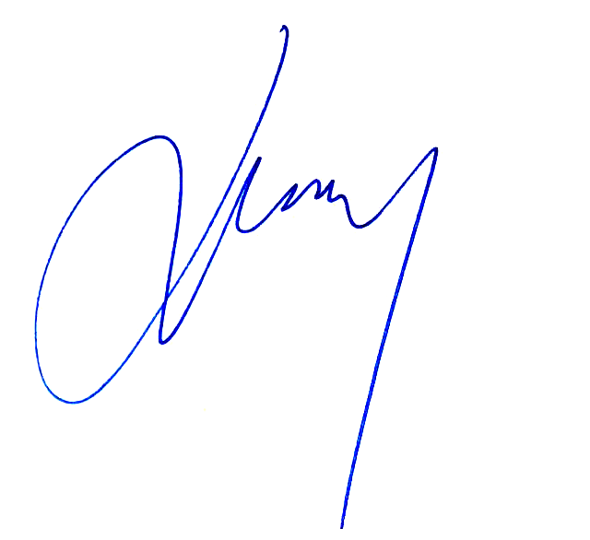
Για το Κεντρικό Συμβούλιο της Ο.Δ.Π.Τ.Ε.

Ο Πρόεδρος Ο Γενικός. Γραμματέας
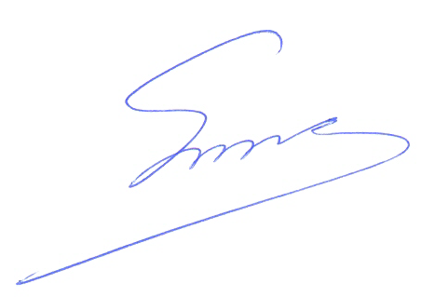 Φραγκίσκος Βορτελίνος Σάββας Παπαδόπουλος

